Display led 7 segmentos

$$\overline{F}$$

$$\overline{G}$$

$$\overline{A}$$

$$\overline{B}$$

$$\overline{E}$$

VCC

$$\overline{D}$$

$$\overline{C}$$

7 segmentos, de 5 leds cada uno.

Ánodo común (VCC común, GND por separado).

A

Valores óptimos:

Voltaje: 5v cada segmento

F

B

Corriente: 100mA cada segmento

G

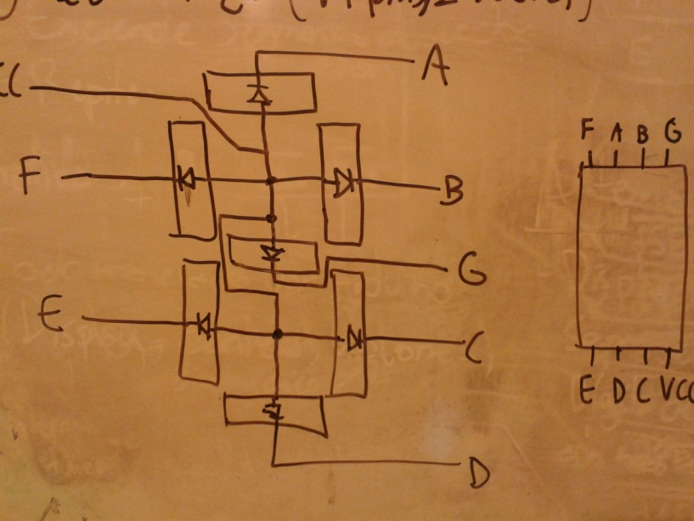

E

D

C